Para una mejor muestra y entendimiento del Trabajo Práctico a nivel general pensamos que hacer una guía para ir visualizando lo hecho en cada entrega era lo más conveniente. Por eso mismo, a continuación comentamos una serie de pruebas a realizar para ir viendo el Trabajo Práctico en su totalidad y agregamos tanto el DER como el Diagrama de Clases para una mejor interpretación de lo realizado.

DER:

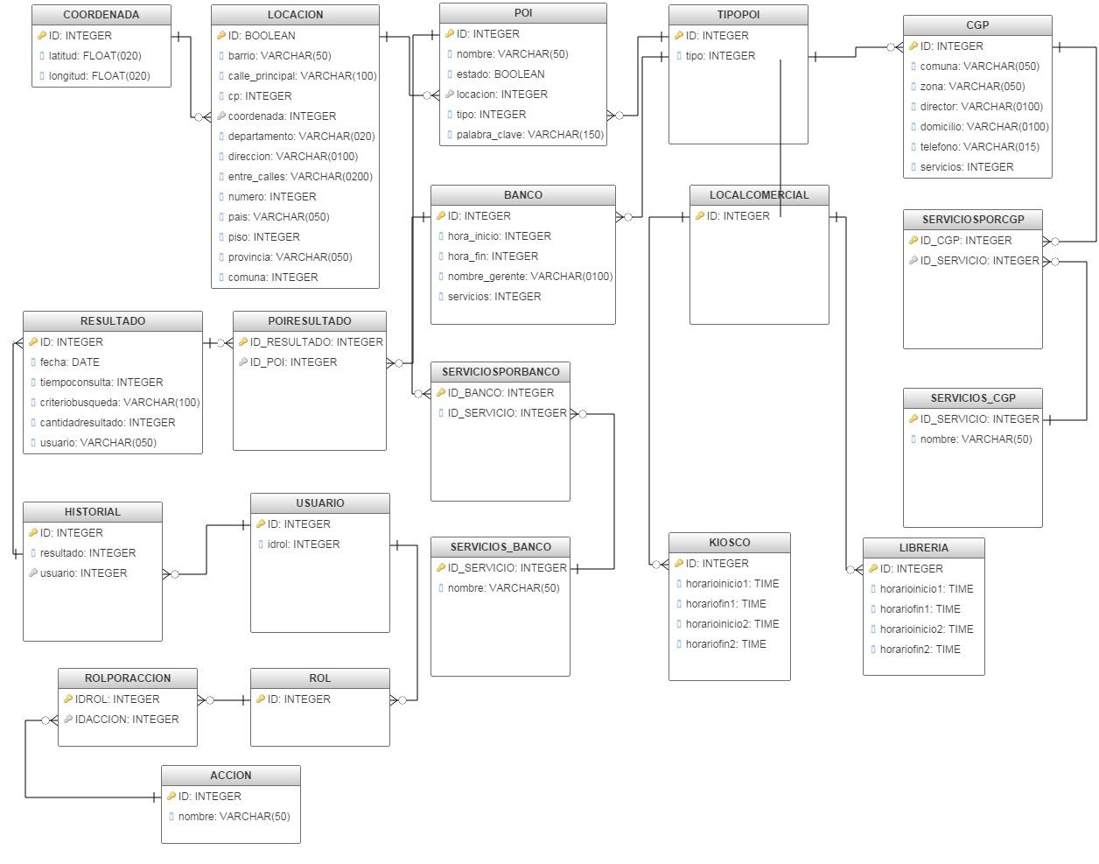

Diagrama de Clases:

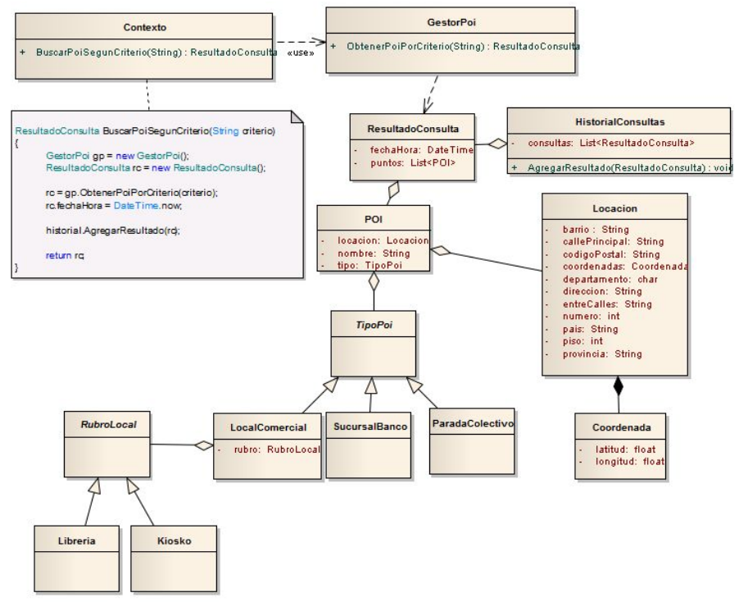

Siguiendo el hilo de las entregas, lo que primero recomendamos visualizar son los Test “BusquedaDePuntosTest”, “CalculoDisponibilidadTest” y “CalculoCercaniaTest”. Realizando estos tres test veremos los requerimientos iniciales que solicita el Trabajo Práctico pudiendo buscar un POI, ver si está disponible en un momento determinado y corroborar si está cerca o no.

A continuación recomendamos realizar el Test “AMBCPoiTest” donde podremos verificar el funcionamiento del Alta, Baja y Modificación de un POI en el sistema.

Posteriormente aconsejamos correr el test “ReportesTest” en el cual confirmaremos la realización de reportes, como por ejemplo el de la cantidad de búsquedas realizadas. Además, podemos probar el envío del mail que se realiza en caso de requerirse al momento que una búsqueda demora más del tiempo que es configurado como máximo corriendo “TestMail”.

Continuando con la realización de Test para probar los requerimientos del Trabajo Práctico invitamos a ejecutar los Test “ActualizadorLocalesTest”, “AgregarAccionesTest”, “BajaPoisTest”. Con el primer Test vamos a verificar la actualización de los POIs y las palabras claves de cada uno de ellos teniendo en cuenta una lista que se envía semanalmente con estos datos. Con el segundo Test se corrobora la posibilidad de poder agregar o no a un Usuario del sistema. En el tercer Test vamos a verificar la baja de POIs que no estén activos según un servicio Rest prestado por el Gobierno de la Ciudad de Buenos Aires.

Ya habiendo verificado las funcionalidades anteriores se podría pasar a las distintas pantallas generadas para el uso de un posible ciudadano de la Ciudad. Para esto mismo nos tendremos que dirigir al Navegador e ingresar la siguiente dirección:.<http://localhost:8080/PuntosInteres/faces/pantallaPrincipal.xhtml>

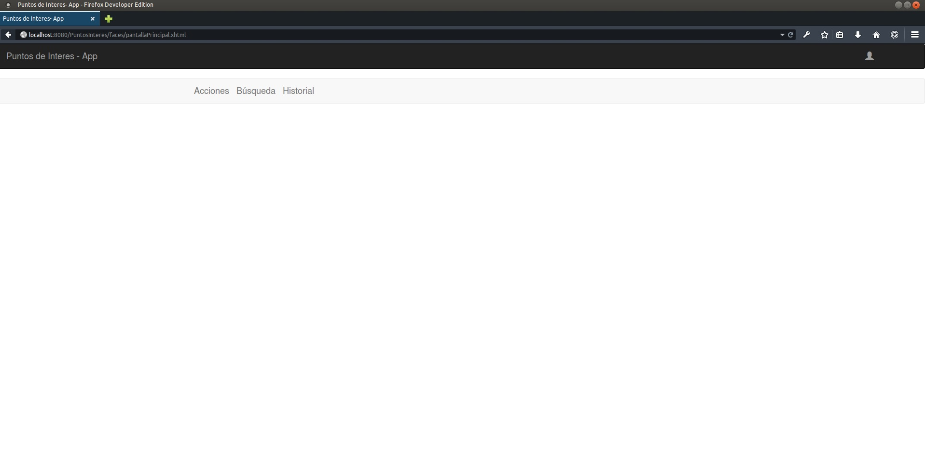

Esta es la pantalla principal donde podremos seleccionar una de las tres opciones que se muestran, en “Acciones” vamos a poder seleccionar si se quiere o no Auditar el tiempo y/o el resultado de cada Consulta que los dejaremos activos para poder probar estas funcionalidades. En la opción “Busqueda” podremos buscar POIs según diversos criterios y nos mostrará una lista con los resultados pudiendo ver más detalles haciendo click en el botón de la lupa. Y por último podemos acceder al historial donde se mostrará el historial de consultas realizadas, mostrando la fecha, el usuario que la realizó, los parámetros de búsqueda y la cantidad de resultados de cada búsqueda.

Por último corriendo los test “PersistenciaUsuarioTest”(de la carpeta e6 y e7), “PersistenciaPoiTest”(de la carpeta e6 y e7) y “PersistenciaBusquedaTest”(de la carpeta e6) en conjunto con la aplicación MySQL comprobaremos la persistencia de los Datos de forma relacional y no relacional tal como se pide en la Entrega 6 y 7 del TP.

Justificaciones de Diseño

Entrega 0A y 0B:

Más allá de haber hecho dichas entregas sin ser obligatorias notamos que nos sirvió para tener un panorama y una visión más clara del contexto del enunciado del Trabajo Práctico, nos permitió hacer las siguientes entregas con más fundamentos e implementar mejor ciertas funciones del Sistema.

Entrega 3:

La principal diferencia que encontramos en identificar a la Terminal como un Usuario del Sistema o como un Dispositivo es que al identificarse de la primer manera se puede brindar una experiencia de usuario mucho más amigable y personalizada que si se toma de la segunda manera. Por ejemplo, se puede llevar un registro de las consultas realizadas por cada Usuario, los lugares frecuentes a los que se dirige, el medio de transporte más usado, entre otras cosas para que el Usuario pueda ver su propia información y al mismo tiempo brinda una estadística más fina ya que además de lo mencionado anteriormente, se puede ver la cantidad de ciudadanos que utilizan el sistema. En cambio, si se identifica a la Terminal como un Dispositivo para el Usuario se pierde la posibilidad de tener un propio seguimiento y en cuanto a las estadísticas, al hacerse por terminal no se puede determinar cuántos ciudadanos lo utilizan, si son hombres, mujeres y de esta forma se pierde una base de conocimiento que puede ser muy útil para conocer de la manera que se está utilizando el Sistema.

Entrega 5:

Con respecto a las interfaces, en nuestro caso las hicimos Responsive por si en un futuro se pide la implementación de este sistema en otra plataforma como puede ser en un celular, pero en realidad, por como está planteado en este momento, no haría falta que las interfaces sean Responsive ya que siempre va a funcionar en terminales que tienen un tamaño de pantalla determinado.

Entrega 6:

Para conseguir una persistencia relacional, primeramente le agregamos a las distintas clases un atributo denominado ID que fue necesario para poder persistir esas clases. Por otro lado a las interfaces que teníamos las transformamos en clases abstractas para poder persistirlas ya que las interfaces no son soportadas para dicha funcionalidad.

Entrega 7:

Usamos una base de datos no relacional (MongoDB) ya que esto evita hacer los Joins de las bases de datos relacionales, y producto de esto mismo la performance crece notablemente. Elegimos MongoDB debido a que es una de las bases de datos no relacionales mejor posicionadas a nivel mundial adicionalmente de tener más documentaciom y soporte.

A continuación agregamos las posibles pantallas para completar la interfaz de usuario:

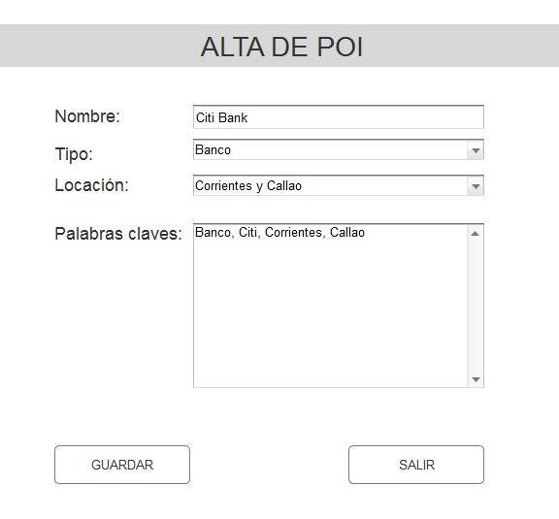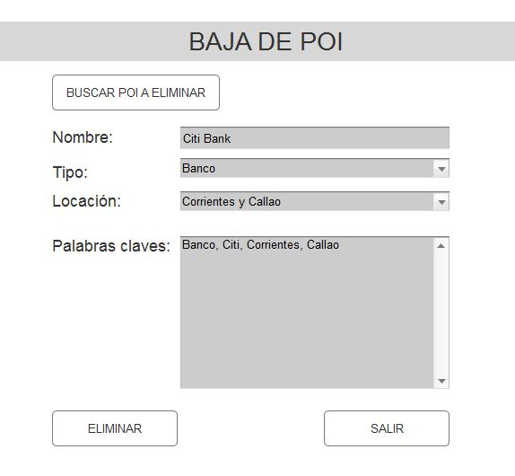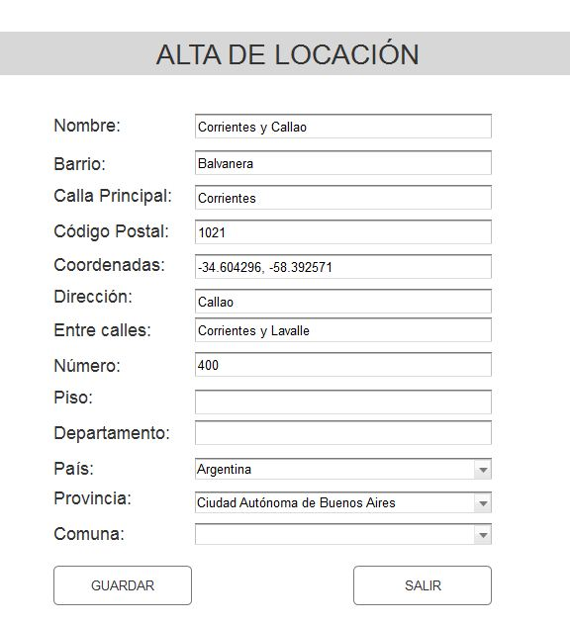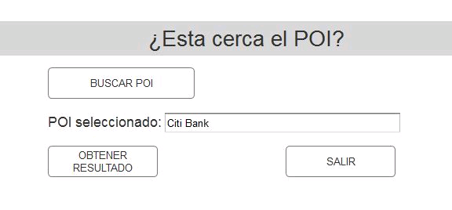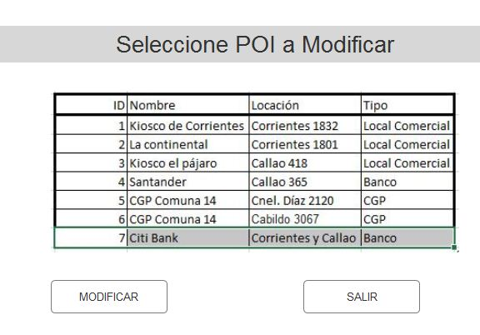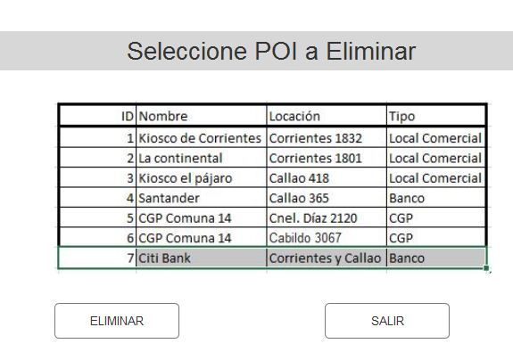

Conclusiones del TP:

Como conclusión podemos destacar que la realización del Trabajo Práctico nos dejó mucho conocimiento con respecto a temas en los cuales nunca nos habíamos desarrollado.

Por otro lado también sentimos que pudimos lograr un programa que sería totalmente aplicable en la vida real y eso es muy interesante ya que nos hace ver que ya somos capaces de desarrollar cosas de verdad, interesantes y aplicables realmente sin quedarnos netamente en la teoría y posibles proyectos que quizá esbozamos en otras materias.

Con respecto a la parte humana sentimos que este Trabajo Práctico nos ayudó a conocernos entre nosotros ya que antes de conformar el grupo nos conocíamos sólo tres de los cinco integrantes y ahora podemos decir que nos llevamos muy bien y hasta nos hemos juntado simplemente a tomar algo, más allá de las reuniones que hacíamos frecuentemente para definir y discutir los lineamientos de cada entrega.

Hablando más específicamente de las entregas, creemos que para las últimas tres (5, 6 y 7) no tuvimos el tiempo que hubiésemos querido para realizarlas y sentimos que quizá hubiese sido mejor haber adelantado las entregas anteriores para poder llegar con más tiempo a estas últimas. De hecho, la Entrega 8 la verdad que no pudimos ni empazar a planificarla por una cuestión de tiempos.

Con respecto al mecanismo de realización y de desarrollo para lo solicitado en cada Entrega como mínimo hacíamos una reunión entre todos para tomar las decisiones principales y dividir qué parte iba a hacer cada uno, vale la pena aclarar también que con respecto a esto, a veces dividíamos las tareas no sólo individualmente sino también en parejas.

Para concluir, podemos decir que estamos muy conformes con el Trabajo Práctico realizado y las cosas que hemos logrado teniendo en cuenta que sobre muchos temas no teníamos un conocimiento previo.